第八届全国信息技术应用水平大赛比赛说明
（比赛科目：“ENERGID杯” 七轴机械臂应用与程序设计大赛）

指导原则
本项比赛目的在于通过对7轴智能化机械手臂的程序设计与实际应用的开发实践，锻炼学生对新知识新技术的自我学习掌握的能力，积累应用新知识新技术分析和解决实际问题的能力，进一步培养学生实践创新意识和团队协作精神，培养其综合工程实践素养，从而方便用人单位发现和选聘优秀信息技术人才。

参赛说明
    - 大赛面向全国全日制在校大学生（高职、本科、研究生）
    - 本项比赛以学校为单位报名，不接受个人报名，不接受跨学校联合组队报名；
    - 本项比赛为团体赛，参赛者以团队形式参赛，参赛人数每个团队最多不超过3名队员和2位指导教师，所有人员一经报名，不得更改；
    - 报名方式：
第一步：学校报名，各报名单位发送学校参赛回执传真或扫描件至全国组委会，获得大赛管理系统帐号；
第二步：学校负责老师登录大赛管理系统，录入参赛队伍报名信息，报名成功。（注意：报名信息一经录入，不得更改）
- 参赛队员基本知识要求
- C++语言编程技能
- 电路原理、接线与安装基本知识
- 电机驱动及控制应用的基本知识
- 视频技术的基本原理及应用知识
- 信息网络的基本概念及应用
- 现代机器人及手臂控制的基本概念

比赛流程
    - 本项比赛采用初赛、决赛两级赛制。
    - 初赛时，各参赛队将作品申报表（带章扫描件）、设计说明、设计程序提交全国组委会，全国组委会组织专家进行评审，并据此评出入围全国总决赛及全国三等奖作品名单。
（有条件的省份将通过现场评审形式进行，现场评审有关安排另行通知）
    - 全国总决赛集中进行，通过现场演示答辩和现场实操两个环节评出全国特、一、二等奖各奖项；
    - 详细比赛流程如下图：
作品申报
作品申报表（带章扫描件）；
设计报告、设计程序（可执行版）；
作品功能演示解说视频（≤5分钟）
初赛
初审评出入围总决赛名单及全国三等奖；
部分有条件的省份进行现场评审（现场安排另行通知）
全国决赛
通过现场演示答辩、现场实操两环节完成；
现场实操每队不超过三名选手参加
学校报名
学校确定大赛负责人、联系人；
发送学校参赛回执至全国组委会；

颁奖
全国三等奖等部分获奖证书邮寄形式发放；
全国二等奖以上奖现场发放
学生报名
≤3名队员、≤2名指导老师；
负责老师通过大赛管理系统帐号直接线上报名；
（一经报名，不得更改）
授权申请
通过大赛组委会获得机器人手臂资料和软件授权
通过技术支持单位获得远程实验室使用授权（或进行软硬件平台租购）

    - 赛程安排
学校报名：2013年5月15日——－2013年6月30日
学生报名：2013年6月1日——－2013年9月30日
作品提交：2013年10月30日前
初赛评审：2013年10月10日——2013年11月10日
决赛入围名单发布：2013年11月15日前
全国总决赛：2013年12月7－8日
颁奖典礼：2013年12月9日

比赛平台与环境说明
    - 比赛硬件平台
本次比赛所选用的硬件平台是美国EnergID公司开发的一款7轴智能化机械臂，如下图1所示。
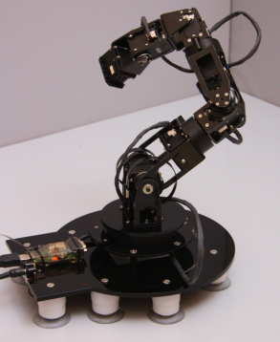
图1 7轴智能化机械手臂实物及7轴的定义

该款7轴智能机械臂是机器人研发的最新成果，具有极高的智能性、灵活性、精确性、多联动控制的特点。
它是一种创新的7轴机器手臂结构，利用多轴结构运动学的优越性，使手臂能够在三维立体空间内做出各种类似人类手臂的弯曲、伸展、抓取等动作，甚至可完成多种人类手臂难以实现的动作任务。该机器人手臂的各个关节可独立控制以确保手臂动作的流畅性、快速性、精确性及可重复性。用户可通过3D 图形软件包和SDK包的编程设计实现手臂各关节的配置和控制，从而完成手臂的精确操作。
该机械手臂由一个7轴手臂和一个末端控制器件组成，包括手爪，摄像头等部件。所有关节轴完全独立，可单独或联动控制，手爪可进行抓、放及旋转动作。图2是可配合使用的末端控制器件，各参赛队可根据自己的参赛内容选取适当的末端控制器件。
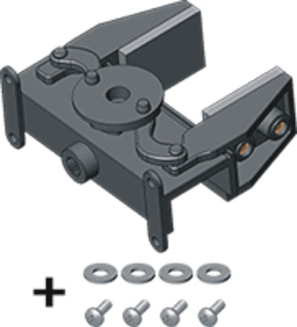
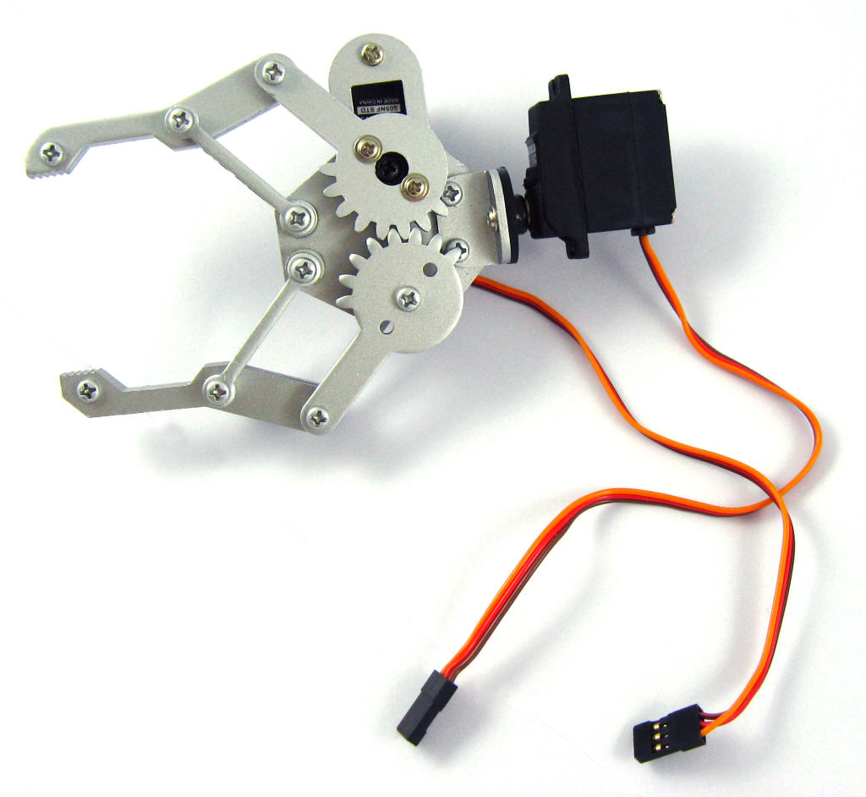
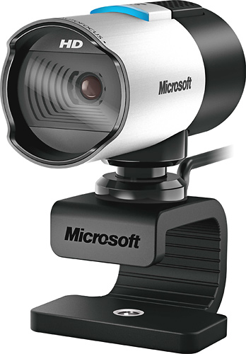
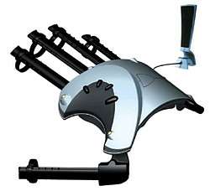
挟
抓
摄像头
联动手套
图2 可供使用的机械臂末端控制器件

该机械臂驱动及执行结构是采用多个高品质PMDC伺服齿轮减速马达组成，其高性能，高智能执行器能够反馈位置、速度、电压和温度等重要信息。机器人手臂内置有一个多通道伺服电机主控系统，除了用于控制7个自由度电机外还可以控制更多种类的末端设备。主控制器可通过USB接口、有线网络或无线网络等通讯接口和PC或嵌入式设备进行通讯以完成系统仿真及配置操作。
系统的主要技术参数：

7轴的定义及范围：
肩 基础关节 300度
肩 俯仰 180度
肩 偏航 300度
肘 俯仰 240度
腕 滚动 300度
腕 偏航 200度
腕 俯仰 200度

动作性能指标：
额定负荷1000克
最大有效负荷1200克
额定速度0.4米/秒
关节转速75转/分
高60厘米
伸展48厘米
重复精度0.1厘米

    - 比赛软件环境
7轴智能化机械手臂系统软件包括一个3D（3维立体视觉）GUI（图形用户接口）软件包，XML列表软件包及用户2次开发SDK软件包。下图3是3D GUI软件包的一个拷屏图例。

图3 3D GUI软件图例

- 3D GUI软件包可提供给用户一个7轴智能化机械手臂系统的3维立体图形仿真环境。利用这一软件系统，用户可进行以下系统功能：
- 用户学习如何操作使用机械手臂系统。利用这一软件包，用户可在系统完全脱机的状态下实现仿真设计，在软件界面上看到和实际机械手臂完全一样的虚拟影像，可以用一个3D鼠标器的配合下实现指定动作控制。
- 用户可用这一软件包设计虚拟机械手臂的具体操作动作。用户利用一个3D鼠标器在一个3D空间内完成某一个特定任务的实际操作。软件系统将记录这一操作过程并将其转化为一系列动作数据，然后通过USB接口或网络接口传给机械手臂进行实际操作。
- 用户可用这一软件包系统在系统联机的状态下，利用一个3D鼠标器在一个3D空间内对机械手臂进行实时操作。
- XML列表软件包可用于对机械手臂系统进行配置。系统配置的内容包括系统自由度，各个关节的移动方向、范围、速度及负荷力度，末端器的类型及操作方式等。图4是XML列表软件包的一个图例。
图4 用于系统配置的XML列表软件包图例

技术选型说明
根据第四项大赛指定的软硬件平台，参赛队伍可自由组合选择硬件平台配合软件平台参赛，选择方案包括：
- 单手臂操作
- 双手臂操作
- 电子手套与手臂的联动操作
- 视频摄像头与手臂的联动操作
在具体评审过程中，选用不同的平台配套不同的技术难度分，详细评分细则见附件二、三。

比赛内容
选手利用所选平台，自行进行程序设计并完成如下三种操作动作，包括：
- 操作1：目标物体的抓取与放置
参赛队可自行选择一个目标物体，如钳子，手电筒，木头块，球状物，瓶子，笔，螺丝刀，电话，订书机，装有水的容器等。不同的物体由于它的抓取难度不同，相应的技术得分也有所不同。参赛队还可以设计目标物体的不同抓取与放置方式，方式不同，难度不同，技术得分也不相同。
- 操作2：带着目标物体移动
参赛队可自行设计一个移动路径，如绕过障碍物，或以较快的速度移动目标物体。如果设计的移动路径能够体现7轴机械手臂不可取代的优越性， 将获得加分，反之减分，例如：移动过程中物体掉落，水容器中的水溢出或移动超时将会酌情扣分。
- 操作3：目标物体的重新放置
参赛队可自行设计一个目标物体重新放置的方法。如将目标物体放在指定的位置，将目标物体插入特定孔内，将水容器中的水倒入另一容器中，或将螺钉拧入一物体中。
以上各个操作的评分标准，请详见附件二、三。

评审细则
- 初赛评审：
初赛评审主要是通过对参赛队提交的参赛材料进行审议，并利用机器人手臂执行参赛队提交的设计程序，对设计的操作动作进行验证。最后，根据其设计的完整性和技术难度评出全国三等奖和入围决赛的队伍。
初赛提交参赛材料包括：
- 作品申报表（要求为带章扫描件）；
- 作品设计报告和设计程序（要求为原程序，可执行、可仿真）。
- 作品操作演示视频，视频长度不超过5分钟，要求图像清晰，解说精炼、清楚。
（特别说明：参赛材料以电子邮件形式发至大赛指定邮箱，邮件标题命名规则为“参赛学校名称＋作品名称”）
- 决赛评审：
决赛由现场操作演示与答辩、现场考两个环节组成，两个环节综合评出全国特等奖和一、二等奖，两个环节所占分值比例为70％：30％（具体评分标准详见附件三）。
决赛用机械臂由组委会提供，其他作品展示所需设备、用品等选手自备（选手自行布置比赛应用环境）。
演示与答辩环节每个作品15分钟，其中作品演示10分钟，评委答辩5分钟。演示中选手将所设计程序写入机械手臂，由机械手臂自动完成所设定的操作内容，同期进行设计说明，操作结束后进行答辩，回答评委针对性提问。
现场考试为封闭式命题考试，根据给出考题，每支队伍选派代表进行现场开发与操作，评委根据手臂完成任务多少与难易程度现场打分。并与演示答辩成绩汇总产生决赛奖项。

奖项设置
    - 参赛选手奖项设置：
本项比赛根据作品完成情况及选手实操成绩综合评出全国特等奖一名，一、二、三等奖若干名，一、二、三等奖获奖比例基本按照实际提交作品总数的3－5％：10－15％：25－30％比例设置；
    - 其他奖项设置：
根据各校报名和获奖情况，本次大赛还面向各组织单位颁发组织奖和伯乐奖，面向指导老师颁发优秀指导教师奖等奖项。

附注
- 平台使用事宜
本次大赛所用七轴机械手臂及配套组件、软件由北京亿旗科技有限公司提供，亿旗公司将通过如下三种方式为参赛队提供相关技术支持：
- 远程实验室：亿旗公司在北京建有机器人实验室，参赛选手可通过预约登录大赛平台，远程操作机器人手臂，实现程序验证与调测；
- 机器人手臂租用：亿旗公司特别准备了部分手臂供参赛队伍租用，相关租用手续由各参赛队与亿旗公司直接联系商定；
- 机器人手臂购买：为了方便更多学生学习，同时使选手更好的准备比赛，对于有条件的学校，可联系亿旗公司购买其机器人手臂，相关购买事宜，由各校与亿旗公司直接商定。
各参赛队在比赛过程中如需其他技术支持，可直接与亿旗公司联系。
- 联系方式
组委会：武 敏（010-52478981） 邮箱：2394311850@qq.com dasai09@moe.edu.cn
于晓伟（010-52887014） 邮箱：1594317272@qq.com eitp@moe.edu.cn
（注：因教育部邮箱容量有限，请参赛团队提交作品时发送到联系人的QQ邮箱）
地 址：北京市西城区西单大木仓胡同37号教育部综合业务楼416室
竞赛专区：www.eitp.com.cn
技术支持（亿旗公司）：
负责人：李殿鹏（010/58076842转1010 、13810831369） 邮箱：jam.li@eflagtech.com
地 址：北京市丰台区方庄芳城园一区日月天地大厦B座8层803
附件一：
“EnergID”七轴机械臂应用与程序设计大赛
作品申报表
作品名称
申报单位名称 |  |  | （此处加盖单位公章）
参赛队伍名称
参赛者姓名
指导教师姓名
联系方式 |  | 第一联系人 |  | 电话
 |  | 手机 |  | 邮箱
 |  | 第二联系人 |  | 电话
 |  | 手机 |  | 邮箱
平台选型方案 | ☐ 单手臂操作  ☐ 双手臂操作  ☐ 电子手套与手臂的联动操作  ☐ 视频摄像头与手臂的联动操作
作品完成说明 | ☐ 作品是否设计完成  ☐ 是否有演示视频
作品简介 | (不超过500字)
设计报告 | （请以附件形式提供。字数为3000——5000字，内容包括设计背景、应用领域、操作说明、技术指标、功能特色等）
设计程序 | （请以附件形式提供，要求为可执行格式）
声明 | 本参赛队伍所有成员一致同意，在不涉及技术泄密的情况下，大赛主办方及相关技术支持单位，可以将该参赛作品用于大赛等有关活动使用。

注: 本申报表扫描件及相关初审材料发送至EITP02@moe.edu.cn或yuxiaowei@moe.edu.cn
附件二：
“EnergID”七轴机械臂应用与程序设计大赛
初赛评分表
作品编号
作品名称
队伍名称
评审内容 | 评审内容与标准 | 分值 | 得分
功能演示 | 目标物体的选择及抓取方式的设计 | 10
功能演示 | 目标物体抓取操作演示的完成度，包括时间及成功率 | 10
功能演示 | 目标物体移动方式的设计 | 10
功能演示 | 目标物体移动操作演示的完成度，包括时间及成功率， | 10
功能演示 | 目标物体重放方式的设计 | 10
功能演示 | 目标物体重放操作演示的完成度，包括时间及成功率， | 10
技术难度 | 技术选型1：单手臂操作，物体的抓取，移动和重放 | 5
技术难度 | 技术选型2：双手臂操作，物体的抓取，移动和重放 | 10
技术难度 | 技术选型3：电子手套与手臂的联动操作 | 10
技术难度 | 技术选型4：视频摄像头与手臂的联动操作 | 10
设计说明 | 程序设计合理性 | 15
设计说明 | 设计报告综合评定 | 10
设计说明 | 社会应用性 | 5
总分 |  | 100
评委意见 | 日期：

附件三：
“EnogyID”七轴机械臂应用与程序设计大赛
决赛评分表

作品编号
作品名称
队伍名称
评审内容 |  | 评审内容与标准 | 分值 | 得分 | 总分
现  场  演  示  答  辩  70% | 现场演示 | 目标物体的选择及抓取方式的设计 | 10
现  场  演  示  答  辩  70% | 现场演示 | 目标物体抓取操作演示的完成度，包括时间及成功率 | 10
现  场  演  示  答  辩  70% | 现场演示 | 目标物体移动方式的设计 | 10
现  场  演  示  答  辩  70% | 现场演示 | 目标物体移动操作演示的完成度，包括时间及成功率， | 10
现  场  演  示  答  辩  70% | 现场演示 | 目标物体重放方式的设计 | 10
现  场  演  示  答  辩  70% | 现场演示 | 目标物体重放操作演示的完成度，包括时间及成功率， | 10
现  场  演  示  答  辩  70% | 现场答辩 | 设计内容解说 | 10
现  场  演  示  答  辩  70% | 现场答辩 | 有关设计内容的提问及解答 | 10
现  场  演  示  答  辩  70% | 技术难度 | 技术选型1：单手臂操作，物体的抓取，移动和重放 | 5
现  场  演  示  答  辩  70% | 技术难度 | 技术选型2：双手臂操作，物体的抓取，移动和重放 | 10
现  场  演  示  答  辩  70% | 技术难度 | 技术选型3：电子手套与手臂的联动操作 | 10
现  场  演  示  答  辩  70% | 技术难度 | 技术选型4：视频摄像头与手臂的联动操作 | 10
现  场  演  示  答  辩  70% | 比赛过程  总结 | 新知识新技能的掌握能力 | 5
现  场  演  示  答  辩  70% | 比赛过程  总结 | 实际应用的独创性 | 5
现  场  演  示  答  辩  70% | 比赛过程  总结 | 团队协作性 | 5
现  场  演  示  答  辩  70% | 总分 |  | 100
现场考试（30％） |  | 综合开发、调试能力，团队合作能力 | 100
评委意见 |  | 日期：

